Исследование влияния внешних возмущающих электрических полей на эволюцию плазмы в токамаке Т-10
Саврухин П.В., Шестаков Е.А., Храменков А.В.
НИЦ «Курчатовский институт», г. Москва, Россия, psavrukhin@bk.ru
На токамаке Т-10 проведены эксперименты по исследованию влияния внешних возмущающих электрических полей на удержание и устойчивость плазмы. Внешние электрические поля задавались с помощью системы подачи потенциала на электрод, расположенный внутри вакуумной камеры (лайнера) токамака Т-10 (рис. 1). Ёмкость батареи С = 0.4 Ф, максимальный запас энергии W = 40,5 кДж, напряжение U = 0 ÷ 450 В. Подача положительного относительно лайнера потенциала граничной плазмы токамака приводила к увеличению плотности во внешних областях плазменного шнура. При этом не наблюдалась аккумуляция примесей и существенное изменение электронной температуры. Определены пороговые значения потенциала, приводящего к нарастанию плотности в режимах с вольфрамовыми диафрагмами и в режимах с предварительной литиезацией первой стенки токамака. Подача потенциала, в ряде случаев, приводила к развитию неустойчивости срыва. Этот эффект может быть связан с развитием МГД возмущений при достижении предельно высокой плотности. Подача потенциала на начальной стадии разряда приводила к сильному нарастанию плотности во время всего импульса токамака.
Анализ поверхности электрода показал наличие деформаций, связываемых с дуговыми разрядами. Такие дуговые разряды могут формироваться в повышенных электрических полях при развитии МГД возмущений и при подаче потенциала на элементы конструкции токамака Т-10. Формирование дуговых разрядов косвенно подтверждается при сравнении параметров электромагнитных возмущений, наблюдаемых в экспериментах на токамаке Т-10, с характеристиками колебаний при развитии дуговых разрядов на лабораторном стенде.
Работа выполнена при содействии Росатом.
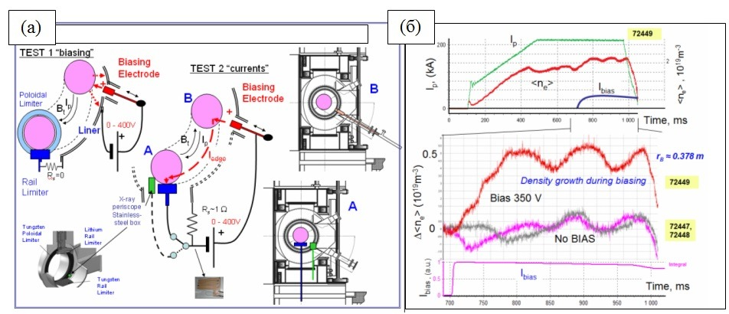
Рис. 1. (а) Схема экспериментов с подачей потенциала на токамаке Т-10. (б) Эволюция параметров плазмы при подаче потенциала.

